1. multiIndicator.jsp

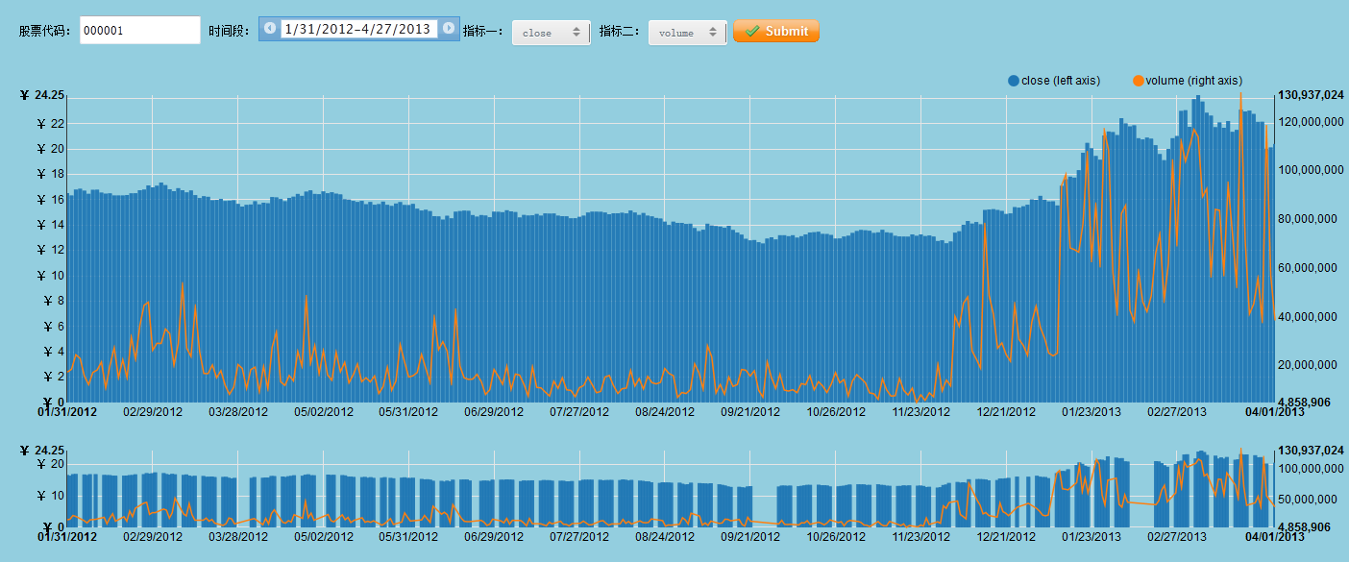

根据用户选择的股票代码，时间段及股票指标，对股票指标时间序列进行展示，并且通过调节下面的坐标轴可以选择聚焦某时间段的数据。

2. multistocks.jsp

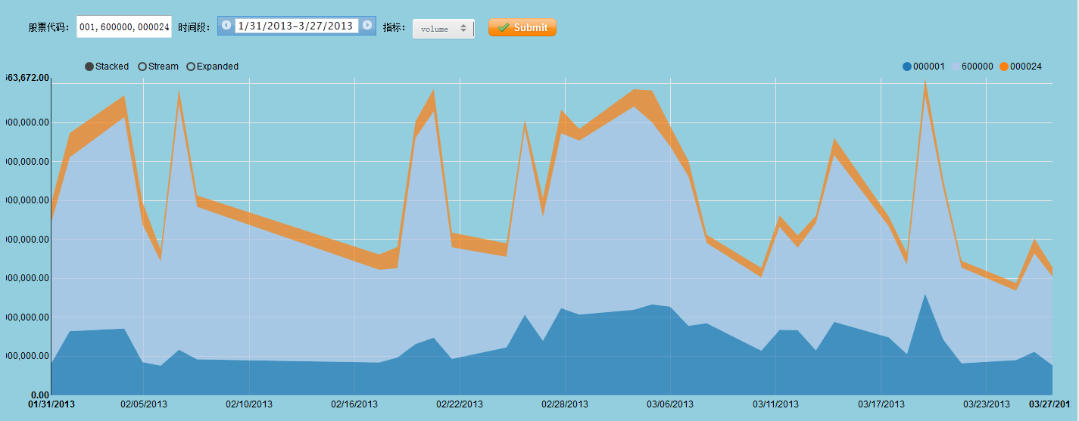

利用stack图的方式展示多只股票的数据，指标可选，数据可以通过Stacked,Stream,Expanded多种方式展现；

treemap.jsp Demo 以treemap树形式展现类别以及年限担保额度，适合分类展示数据，最后以类别、年限作为过滤条件展示担保与被担保公司的关联关系。